GIẢI BÀI TẬP 14 TRANG 112

SGK TOÁN 7 TẬP 1 – PHẦN HÌNH HỌC
Câu hỏi
Cho hai tam giác bằng nhau: Tam giác ABC (Không có hai góc nào bằng nhau, không có hai cạnh nào bằng nhau) và một tam giác có ba đỉnh H,I,K. Viết kí hiệu về sự bằng nhau của hai tam giác đó biết:
AB = KI; góc B = K
Đáp Án
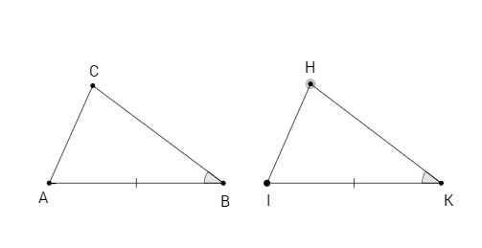
Ta có ˆB = ˆK nên B,K là hai đỉnh tương ứng.
AB = KI nên A,I là hai đỉnh tương ứng.
Do đó C, H là hai đỉnh tương ứng
Vậy ΔABC = ΔIKH.

